北京邮电大学2022——2023学年春季学期
《信息隐藏与数字水印》期末随堂综合大作业
班级：2020211806学号：2020211919姓名：林于翔
大题 | 第一 | 第二 | 第三 | 第四 | 第五 | 第六
总分 | 8 | 8 | 10 | 16 | 16 | 42
得分

第一题：操作题（共8分）
- （共3分）在电脑上新建一个以自己学号命名的目录，将期末随堂大作业压缩包下载到这个目录中，8:00老师会发放口令，用老师发的口令解压，将文件另存为“学号+姓名+期末随堂大作业.docx”（命名不能出错，命名错误扣1分，注意不要存为doc，必须是docx）。一定要另存后再答题，避免所做的工作丢失。截图说明自己操作成功。
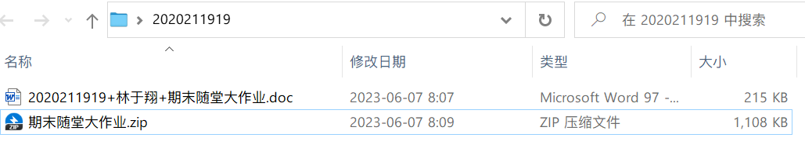
这一步需要截图2分（截图必须清晰能看到本人学号，如果不是本人学号扣1分；截图中这个目录下有两个文件，一个是期末随堂大作业.zip，另外一个是学号+姓名+期末随堂大作业.docx，缺少任何一个文件扣1分），后面的四个步骤无需截图。只需要完成即可。
- （共2分）在试卷的头部按要求填入班级，学号和姓名。（2分）无需截图，只需要完成即可。
- （共3分）将所有的答案填入到“学号+姓名+期末随堂大作业.docx”这个文档中，文档答题完成后，通过云平台提交无需截图，只需要完成即可（要求在9:30之前提交）。如果逾期提交，扣3分。

第二题：单选题（共8分，本大题共4小题，每题2分）
- 隐写分析算法有三个性能指标，（ A ）是将原始载体（没有隐藏秘密信息的载体）判定为隐写载体的比例。
A．误判率
B．漏判率
C．准确率
D．召回率
2.图像LSB信息隐藏卡方分析的原理是（ C ）。
A.利用图像空间相关性进行隐写分析
B.非负和非正翻转对自然图像和隐写图像的干扰程度不同
C.图像隐写后，灰度值为2i和2i+1的像素出现频率趋于相等
D.图像隐写后，其穿越平面簇z=0.5、2.5、4.5。。。的次数增加
3.不同水印算法的作用不同，（ B ）主要用于传输医学图像，此类水印在传输过程中如果有任何修改，水印提取失败。
A．鲁棒水印
B．脆弱水印
C．半脆弱水印
D．强鲁棒性水印
4.文本信息隐藏有很多种方法，其中语义信息隐藏是利用语言文字自身及其修辞方面的知识和技巧，通过对原文进行一定规则下的重新排列或剪裁，从而隐藏和提取信息。比如文字表达的多样性进行同义词置换，以下哪个是此类隐藏的方法（ D ）。
A．将文字的行间距修改
B．将“周扬夺得金牌”改为夺取金牌的是周扬
C．将全文的字体由宋体改为楷体
D．将“他对此事做决定非常不果断”改为“他对此事犹豫不决”

第三题：填空题（共10分，本大题共5个空，每空2分）
1.任何水印算法都需要在___水印容量_________、透明性、鲁棒性三者之间完成平衡。
- 现接收到一使用DCT系数相对关系隐藏秘密信息的图像，隐藏1时，令B(u1，v1)>B(u3, v3) +D,且B(u2, v2)>B(u3, v3)+D），隐藏0时候，令B(u1，v1)+D<B(u3, v3) ,且B(u2, v2)+D<B(u3, v3)），已知D=0.5，如果都不满足，就视为无效。对该图像作DCT变换后，得到约定位置((u1，v1)(u2, v2)(u3, v3))的系数值为：（0.9, 1.0, 1.8）,(0.8, 1.8, 1.4)，(1.8, 2.1, 1.1)，则可从中提取的秘密信息是__0无效1__________：
- 在无符号8比特量化的音频样点序列0001 1010、0011 1110、0101 1010使用LSB嵌入101，则样点序列变为（还是用八比特二进制）_0001 1011、0011 1110、0101 1011___________ 。

- 有一个512*512的灰度图像，每个像素点嵌入1bit的秘密信息，一共可以嵌入__2^18_________bit的秘密信息。
- 信息隐藏的研究也分为三个层次，分别是：___应用技术________研究、应用基础研究和基础理论研究。

第四题：名词解释（共16分，本大题共8小题，每题2分）写出缩略语的英文全称，不需要写出中文解释，任何一个单词错误全扣分。
1.JPEG：Joint Photographic Experts Group

2.PSNR：Peak signal-to-noise ratio

3.HVS：Human Visual System

- DWT：Discrete Wavelet Transform
- DCT：Discrete Cosine Transform
- HAS：Human auditory system
- MOS：Mean Opinion Score
- LSB：Least significant bit

第五题：判断题（共16分，本大题共8小题，每题2分，正确题目打√，错误打×）
1.图像数字指纹水印中根据不同购买者的嵌入的指纹信息会根据购买者的个人信息生成不同的指纹，而是生成和购买者个人信息有关的不相同的指纹信息，从而可以提取指纹来判定作品的拥有者。（ √ ）
2.提取水印时需要原始载体的水印算法是盲水印算法（ √ ）。
3.透明性的衡量指标有MOS，PSNR等。MOS是主观的方法，安排多人去打分，取所有人打分的平均分，MOS可以分为四个等级（ × ）。
4.图像的主观评价和客观评价完全一致，PSNR越大的图像主观评价上就一定会越好（ × ）。
5.音频信息隐藏比较难是人耳听觉系统比人眼视觉系统灵敏得多，所以音频隐藏秘密信息要比图像隐藏秘密信息更难（√ ）。
6.半脆弱水印是特殊的水印，它的稳健性介于鲁棒水印和脆弱水印之间（ √ ）。
7.信息隐藏可以使用文本，音频和图像等作为载体（ √ ）。
8.一般来说通用隐写分析算法的正确率比专用隐写分析算法的准确率要低一些，因为专用隐写分析算法是专门针对某一个隐写算法的，所以专用隐写分析算法的正确率要高（√ ）。

第六题：综合实践题（共42分，本题目一共7个步骤，每个步骤6分）
实践题目：提取压缩包中的512*512的彩色Lena.bmp图像的蓝色通道，在蓝色通道中利用LSB隐藏算法隐藏秘密信息BUPT2023，提取秘密信息。所有的过程使用Python编程实现。
- 读入512*512的Lena.bmp彩色图像，提取红色，绿色和蓝色通道。将红色，绿色，蓝色通道的结果和原始的Lena图像用plt.imshow输出在两行，其中第一行第一列为彩色图，彩色图上面的文字为“彩色图像”。第一行第二列为红色通道。第二行第一列为绿色通道。第二行第二列为蓝色通道。也就是说红色通道图像名称“学号+姓名+红色通道”。绿色通道上面的名称为“学号+姓名+绿色通道”。蓝色通道上面的名称为“学号+姓名+蓝色通道”。另外要求图片文件的名称为自己的学号+姓名。也就是下图中的Figure1的名称为自己的学号+姓名。
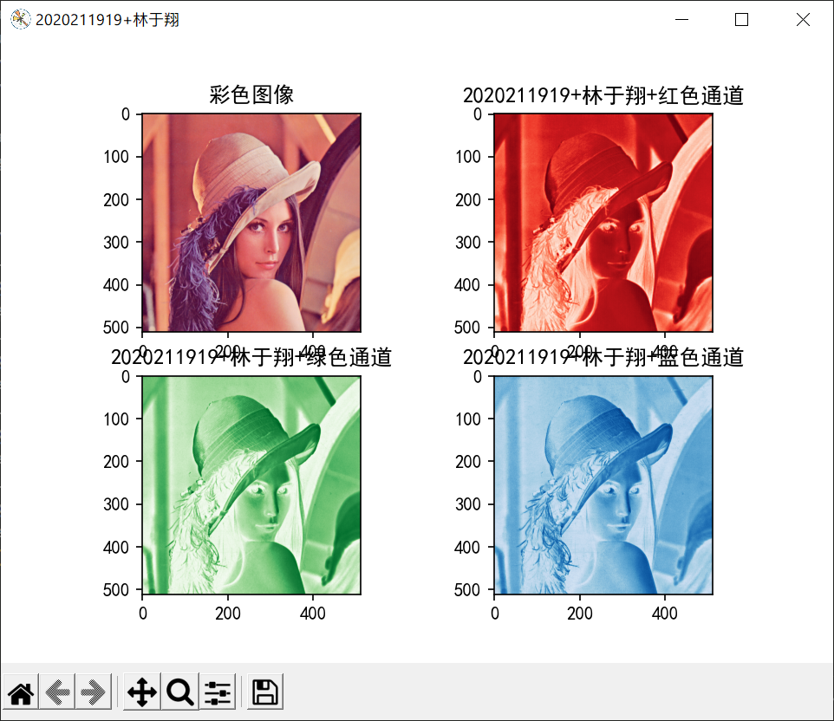

- BUPT2023（BUPT四个字母是大写字母）的ASCII是多少？将结果截图出入到下面。然后用Python编程将ASCII码转化为二进制的比特，请写出二进制的比特，二进制的比特输出为一个8*8的矩阵，一共是64个0和1的二进制的比特。其中B的ASCII的二进制为第一行，U的ASCII的二进制为第二行，P的ASCII的二进制为第三行，以此类推，注意不要输出错误，不要将B的ASCII的值输出为第一列，直接输出结果的截图，无需程序代码截图。
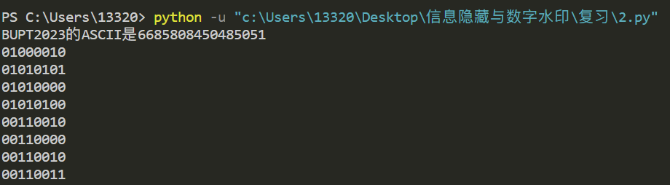
- 取512*512大小的Lena蓝色通道中的最左上角的8*8的分块一共64个点嵌入秘密信息，编程打印Lena图蓝色通道中左上角的8*8的分块的像素点十进制的值，打印出类似这样的矩阵，截图插入到下面。输出要求：本人学号为2010813533，蓝色通道最左上角64个像素点值如下：
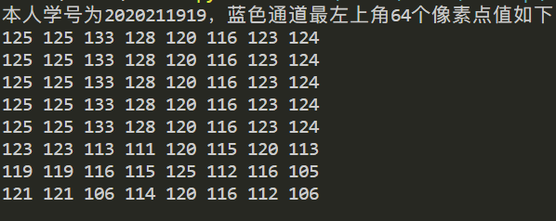
- 利用lena蓝色通道左上角8*8的分块嵌入BUPT2023的ASCII的二进制的值，将嵌入后的蓝色通道左上角的8*8分块的像素点的十进制的值打印如下的矩阵。行优先嵌入，前8个bit嵌入在第一行，以此类推。嵌入的时候采用的+的方式，比如说要给150的最后一位嵌入1，如果使用150-=0+1，就是149，这样计算最后一位是嵌入1，但是前面的位改变了。正确的结果应该是151，也就是150-=0-1这样计算，也就是仅仅改变最后一位，而不应该修改其他位。
要求：
输出为：本人学号为 ，本人姓名为 ，隐写图像蓝色通道最左上角64个像素点值如下：
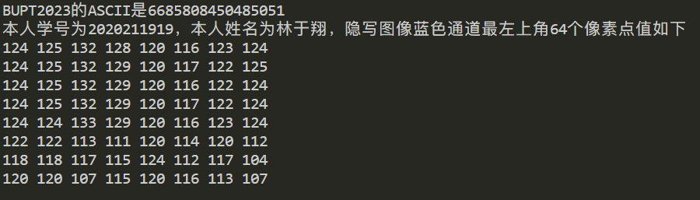
第5步：输出原始的彩色图和在蓝色通道嵌入秘密信息后的彩色携密图像，输出在一行，要求图像名称为“学号+姓名+原始图和携密图像对比”，原始彩色图上面的文字为“原始图像”，携密彩色图像上面的名称为“携密图像。”
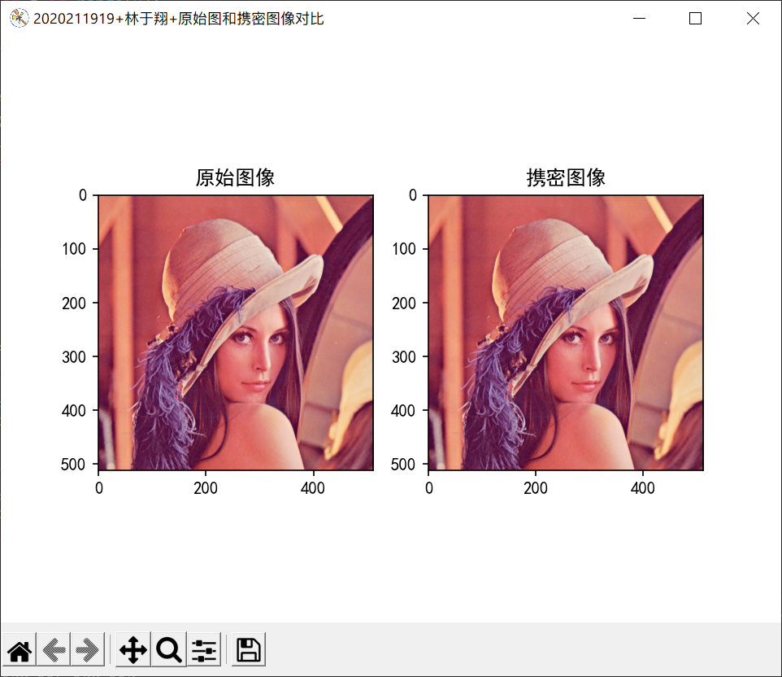
第6步：计算在蓝色通道嵌入秘密信息后携密彩色图像的PSNR（计算原始彩色图和蓝色通道嵌入秘密信息后的携密彩色图像的PSNR），小数点后面取两位（四舍五入），将结果的截图输出为“本人学号为 ，本人的姓名为 ，本人计算出来的PSNR的值为 ”。
第7步：将在蓝色通道隐藏秘密信息后隐写图像彩色图蓝蓝色通道所有像素点的最后一位全部置为1。将攻击后的图另存为BlueStgeo1.bmp，将BlueStgeo1.bmp左上角的8*8的分块的像素点的蓝色分量的值，打印出类似上面这样的矩阵，截图插入到下面。
输出为：本人学号为 ,本人姓名为 ，攻击图像最左上角的64个像素点的蓝色分量的值如下：
